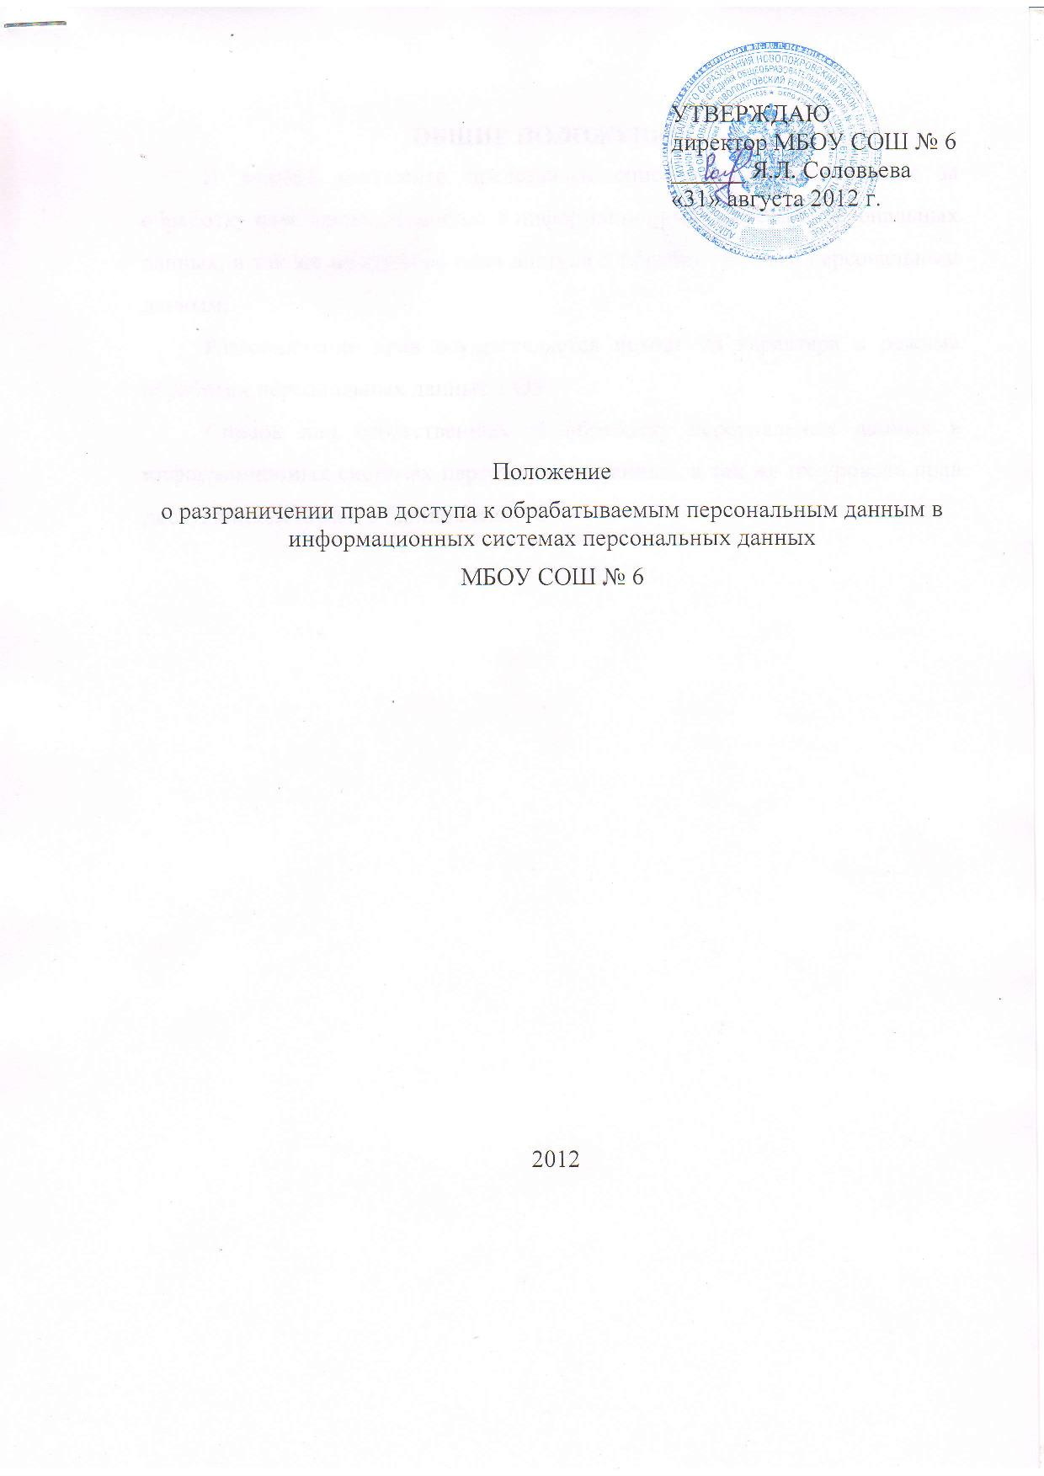

Общие положения
В данном документе представлен список лиц ответственных за обработку персональных данных в информационных системах персональных данных, а так же их уровень прав доступа к обрабатываемым персональным данным.
Разграничение прав осуществляется исходя из характера и режима обработки персональных данных в ОУ.
Список лиц ответственных за обработку персональных данных в информационных системах персональных данных, а так же их уровень прав доступа представлен в Приложении № 1.
Приложение 1

УТВЕРЖДАЮ
Директор МБОУ СОШ № 6
______________(Я.Л. Соловьева)
"31" августа 2012 г

Перечень лиц, получивших доступ к персональным данным
№ | Роль | ФИО сотрудника | Разрешенные действия
1. | Заместитель директора по УВР | Тимофеева С.В. | Работа с личными делами сотрудников и учащихся
2. | Заместитель директора по ВР | Петухова Ю.Н. | Работа с личными делами сотрудников и учащихся
3. | Секретарь | Бугакова Е.В. | Работа с личными делами сотрудников и учащихся
4. | Классный руководитель | Классные руководители 1-11 классов | Работа с личными делами учащихся

